Отчет о проведении
Учебно-тренировочных сборов спортсменов ДЮСШ №16 по тхэквондо (ВТФ)
в рамках летней оздоровительной компании
в МАОУ Центр «Салют-2»
3 смена с 29.06-10.07 (24 чел)
Занятия проводились согласно плану учебно-тренировочного сбора. Занятия по ОФП и скоростно-силовой подготовке проводились на открытой площадке, работа в парах по лапам, ракеткам, протекторам, а также спарринги проводились на открытой площадке.

ПЛАН И ГРАФИК ТРЕНИРОВОК

ОБЩИЕ ЗАДАЧИ

• Общая физическая подготовка

• Выносливость (скоростная / силовая)

• Взрывная сила / скорость

• Гибкость (динамическая растяжка)

• Техника (статика / степ)

• Тактика (теория / видеоанализ)

• Спарринг (защита / атака / комбинации)

РАСПРЕДЕЛЕНИЕ НАГРУЗКИ
Нагрузка будет варьироваться в зависимости от общего физического состояния, возраста и квалификации каждого спортсмена.

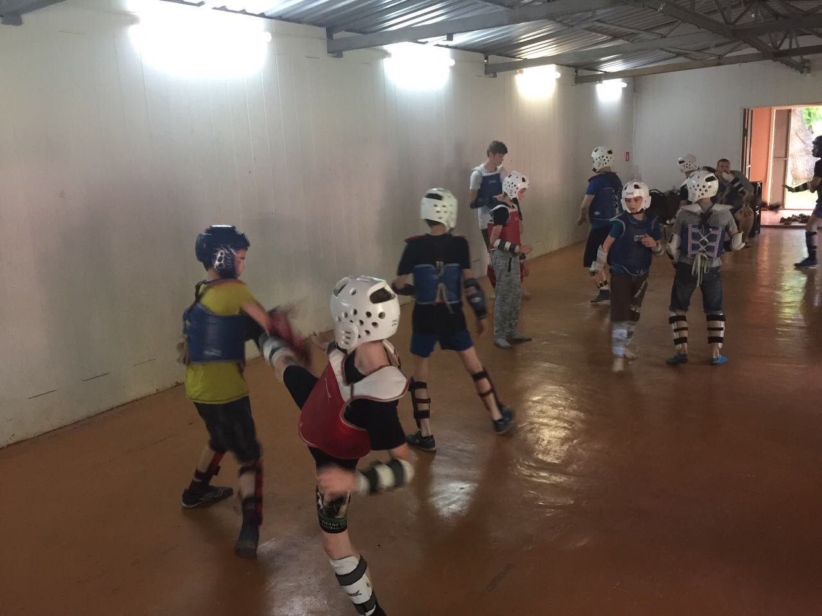

ГРАФИК ТРЕНИРОВОК

НЕДЕЛЯ №1
Зарядка  - Пробежка  - ОФП | Зарядка  - Пробежка  - Выносливость | Зарядка  - Прогулка  - Игровые упр. | Зарядка  - Пробежка  - ОФП | Зарядка  - Пробежка  - Выносливость | Зарядка  - Прогулка  - Игровые упр.
1-ая тренировка  - ОФП  - Степ  - Растяжка | 1-ая тренировка  - Жгуты  - Степ  - Растяжка | Кросс  3-5км | 1-ая тренировка  - ОФП  - Степ  - Растяжка | 1-ая тренировка  - Удары — скорость  - Удары — сила  - Растяжка | Кросс  3-5км
 |  | Игровая Тренировка |  |  | Игровая Тренировка
2-ая тренировка  - Выносливость  - Статика  - Растяжка | 2-ая тренировка  - Скорость  - Удары — статика  - Растяжка | Востановительные мероприятия | 2-ая тренировка  - Жгуты  - Удары с.к.  - Растяжка | 2-ая тренировка  - Взрывная сила  - Удары с.к.  - Растяжка | Востановительные мероприятия
 |  | Видео анализ  поединков |  |  | Видео анализ  поединков

НЕДЕЛЯ №2
Зарядка  - Пробежка  - ОФП | Зарядка  - Пробежка  - Выносливость | Зарядка  - Прогулка  - Игровые упр. | Зарядка  - Пробежка  - ОФП | Зарядка  - Пробежка  - Выносливость | Зарядка  - Прогулка  - Игровые упр.
1-ая тренировка  - Выносливость  - Степ  - Растяжка | 1-ая тренировка  - ОФП  - Степ — защита  - Растяжка | Кросс  4-7км | 1-ая тренировка  - Удары прд. нога  - Жилеты прд. нога  - Растяжка | 1-ая тренировка  - Удары с.к.  - Жилеты с.к.  - Растяжка | Кросс  4-7км
 |  | Игровая Тренировка |  |  | Игровая Тренировка
2-ая тренировка  - Жгуты  - Удары по лапам  - Растяжка | 2-ая тренировка  - Скорость  - Фихтовка  - Растяжка | Востановительные мероприятия | 2-ая тренировка  - Нерё-чаги  - Жилеты нерё-чаги  - Растяжка | 2-ая тренировка  - Жилеты фихтовка  - Защита  - Растяжка | Востановительные мероприятия
 |  | Видео анализ  поединков |  |  | Видео анализ  поединков

НЕДЕЛЯ №3
Зарядка  - Пробежка  - ОФП | Зарядка  - Пробежка  - Выносливость | Зарядка  - Прогулка  - Игровые упр. | Зарядка  - Пробежка  - ОФП | Зарядка  - Пробежка  - Выносливость | Отъезд с УТС
1-ая тренировка  - Жгуты  - Степ — защита  - Растяжка | 1-ая тренировка  - Выносливость  - Защита  - Растяжка | Кросс  5-8км | 1-ая тренировка  - Скорость — нерё  - Жилеты -нерё  - Растяжка | 1-ая тренировка  - Передняя нога  - Жилеты  - Растяжка
 |  | Игровая Тренировка
2-ая тренировка  - Удары с.к.  - Жилеты с.к.  - Растяжка | 2-ая тренировка  - Удары по лапам  - Фихтовка  - Растяжка | Востановительные мероприятия | 2-ая тренировка  - Удары с.к.  - Жилеты с.к.  - Растяжка | 2-ая тренировка  - Спарринг задания  - Спарринг  - Растяжка
Видео анализ
поединков

В течение учебно-тренировочных соборов, график тренировок может быть изменен! Все изменения будут проводиться тренером, исходя из состояния и успехов спортсменов.
РАСПОРЯДОК ДНЯ
ВРЕМЯ МЕРОПРИЯТИЕ
07:40 Подъем
08:00 — 08:45 Зарядка
09:00 — 09:30 Завтрак
09:45 — 11:00 Уборка в помещении
11:30 — 13:30 1-ая тренировка
14:10 — 14:40 Обед
15:00 — 16:30 Тихий час
17:00 — 19:00 2-ая тренировка
19:30 — 20:00 Ужин,2 ужин
20:00 — 21:30 Свободно время
21:30 — 22:00 Собрание
22:00 Отбой
ДОПОЛНИТЕЛЬНО
Расписание построено таким образом, что бы спортсмены после тяжелых тренировок успевали полноценно отдохнуть и восстановиться к последующим мероприятиям. В течение дня спортсмены обязаны сдать тренеру мобильные телефоны и планшеты, чтобы ничего не отвлекало от тренировок и восстановительного процесса. У родителей будет возможность связаться со своими детьми только в период свободного времени с 20:00 по 21:30.
РАСПОРЯДОК ДНЕЙ НА УТС
Расписание и график тренировок для учебно-тренировочных сборов составлялся с учетом возраста и уровня квалификации спортсменов. Для более эффективного результата, в течение недели будут не только тренировочные дни, но и 2 восстановительных дня и 1 выходной день, что даст возможность спортсменам полноценно отдохнуть и быть готовым к последующим тренировкам.

ТРЕНИРОВОЧНЫЕ ДНИ ( ПН|ВТ|ЧТ|ПТ )
ВРЕМЯ МЕРОПРИЯТИЕ
07:40 Подъем
08:00 — 08:45 Зарядка
09:00 — 09:30 Завтрак
09:45 — 11:00 Уборка в помещении
11:30 — 13:30 1-ая тренировка
14:10 — 14:40 Обед
15:00 — 16:30 Тихий час
17:00 — 19:00 2-ая тренировка
19:30 — 20:00 Ужин
20:00 — 21:30 Свободное время
21:30 — 22:00 Собрание
22:00 Отбой
ВОССТАНОВИТЕЛЬНЫЕ ДНИ ( СР|СБ )
ВРЕМЯ МЕРОПРИЯТИЕ
08:00 Подъем
08:15 — 08:45 Прогулка
09:00 — 09:30 Завтрак
09:45 — 11:15 Уборка в помещении
11:30 — 12:00 Кросс
12:00 — 13:30 Игровая Тренировка
14:10 — 14:40 Обед
15:30 — 16:15 Восстановительные мероприятия
17:00 — 17:15 Полдник
17:30 — 19:00 Видео анализ поединков
19:30 — 20:00 Ужин
20:00 — 21:30 Свободное время
21:30 — 22:00 Собрание
22:00 Отбой
ВЫХОДНОЙ ДЕНЬ ( ВС )
ВРЕМЯ МЕРОПРИЯТИЕ
08:30 Подъем
09:00 — 09:30 Завтрак
09:45 — 11:15 Уборка в помещении
12:00 — 13:00 Игровая Тренировка
14:10 — 14:40 Обед
15:00 — 19:00 Развлекательная программа
19:30 — 20:00 Ужин
20:00 — 21:30 Свободное время
21:30 — 22:00 Собрание
22:00 Отбой
СВОБОДНОЕ ВРЕМЯ
Время для прогулки. Так же в это отрезок у спортсменов будет возможность связаться с родителями.
ВИДЕО АНАЛИЗ ПОЕДИНКОВ
Теоретическое занятие, где мы разбираем и анализируем поединки знаменитых спортсменов с чемпионатов Мира и Европы.
РАЗВЛЕКАТЕЛЬНАЯ ПРОГРАММА
Участие в различных конкурсах в центре Салют-2
ПРАВИЛА
Спортсмены обязаны строго следовать графику мероприятий! К каждому мероприятию необходимо быть готовым за 5-10 минут!
Учебно-тренировочные сборы прошли без серьезных травм и простудных заболеваний.
Помимо учебно-тренировочных занятий спортсмены ДЮСШ №16 принимали активное участие в мероприятиях проводимые в МАОУ Центре «Салют-2». Грамоты прилагаются.
С каждым годом УТС проходит более организованно и продуктивно, все поставленные задачи были успешно выполнены! Но следует помнить, что одними УТС не заканчивается подготовка к сезону, нам еще предстоит проделать большой объем работы перед началом первых официальных турниров.
В результате учебно-тренировочных занятий стало заметным улучшения скоростно-силовых качеств спортсменов, повышения уровня физической выносливости. К учебному сезону 2017-2018 спортсмены ДЮСШ №16 подготовлены с общей оценкой «хорошо».

Ст. тренер
Отделения тхэквондо (ВТФ) Бочков С.Н

